MDC20-A Teknik Özellikler ve Bağlantı Kılavuzu

Sürücü Programlı olup üstün özelliklerinden ilki orta pota sahip olmasıdır. Bu üzellik Potansiyometre ortada iken motor hiçbir yöne dönmez iken sağa çevirildiğinde motor sağ yöne hızlanarak, sola çevirildiğinde de motor sol yönünde hızlanarak dönmeye başlamaktadır. İkinci özellik ise Sürücüyü orta pot olarak kullanmayıp motoru her iki yöne de buton girişi ile istenildiği anda çevirebilmektedir. (CW/CCW) *Ek olarak Müşteri talebi doğrultusunda "PRG in" girişi programlanarak motorun otomatik olarak sağa ve sola istenilen devirlerde ve istenilen sürelerde dönmesi sağlanabilmektedir. Çalışma Gerilimi: 12-36V DC, Max. Çıkış Akımı: 20 Amper (Nominal Çıkış Akımı: 10A) Not! 5 Amper ve üzeri akımlar çekilecek ise Q2 (Mosfet) uygun bir soğutucu bağlanmalıdır.
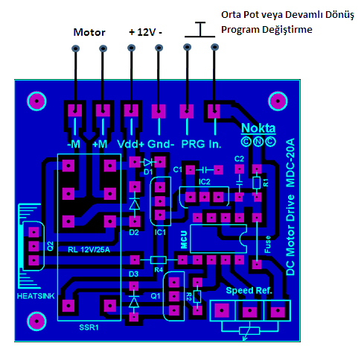
Q2
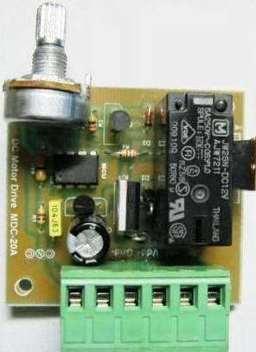
MDC20-A Programlı DC Motor Sürücü
Teknik Çizim ve Tüm Telif Hakları Nokta CNC ‘ye aittir. İzinsiz Çoğaltılamaz ve Değiştirilemez. (www.noktacnc.com)

